
УФСИН России по Республике Крым
и г Севастополю объявляет набор
в образовательные организации высшего образования Федеральной службы исполнения наказаний России граждан, имеющих среднее (полное) общее образование (оканчивающих в 2021 году среднюю общеобразовательную школу), среднее профессиональное образование, способные по своим личным и деловым качествам, физической подготовке и состоянию здоровья к службе
в органах уголовно-исполнительной системы.

Преимущества обучения в образовательных организациях
ФСИН России
- курсанты институтов состоят на полном государственном обеспечении, пользуются льготами, предусмотренными для сотрудников уголовно-исполнительной системы ФСИН России;
- срок обучения засчитывается в стаж службы;
- бесплатное питание, проживание, обмундирование;
- стипендия от 13 до 20 тысяч рублей в месяц;
- раз в год оплата проезда к месту проведения отпуска и обратно;
- гарантировано трудоустройство и стабильное денежное содержание
по окончании учебы;
- выпускникам присваивается специальное звание «лейтенант внутренней службы»;
- после окончания образовательного учреждения ФСИН России молодому специалисту выплачивается единовременное пособие на обзаведение имуществом первой необходимости;
- после 10 лет службы наступает право на предоставление единовременной социальной выплаты для приобретения, улучшения или строительства жилого помещения, в случае, если сотрудник будет признан нуждающимся
в улучшении жилищных условий
*Для лиц, поступающих на обучение при наличии среднего профессионального образования образовательными организациями ФСИН России проводятся вступительные испытания по аналогичным предметам (при отсутствии ЕГЭ).
Примечание: На период обучения и прохождения службы предоставляется отсрочка от призыва в ВС РФ.
Внимание родителям будущих курсантов! Ваши дети будут находиться под бдительным контролем со стороны преподавателей вузов.
Их приучат к распорядку дня, дисциплине, ответственности, культуре поведения, этикету.



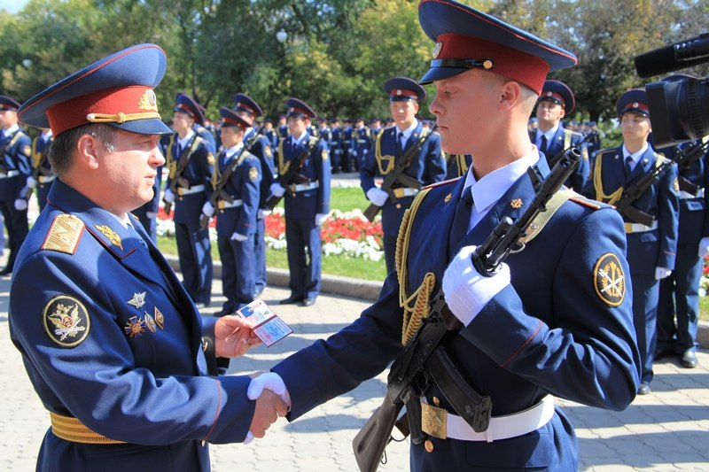
Образовательные организации ФСИН России,
в которые выделены места для поступления граждан в 2021 году
ВУЗ  ФСИН России | Наименование направления подготовки, специальности, квалификация | Уровень высшего образования | Срок обучения  (форма обучения) | Необходимые результаты ЕГЭ*
Академия ФСИН России  (г. Рязань)  www.apu.fsin.su | 40.05.02  Правоохранительная деятельность (ОРД)  юрист | специалитет | 5 лет  (очная) | ЕГЭ: история, русский язык, обществознание
Академия ФСИН России  (г. Рязань)  www.apu.fsin.su | 40.05.02  Правоохранительная деятельность (ОВРсО)  юрист | специалитет | 5 лет  (очная) | ЕГЭ: история, русский язык, обществознание
Академия ФСИН России  (г. Рязань)  www.apu.fsin.su | 38.05.01  Экономическая  безопасность (ОП) экономист | специалитет | 5 лет  (очная) | ЕГЭ: математика (профильная), русский язык, обществознание
Академия ФСИН России  (г. Рязань)  www.apu.fsin.su | 37.05.02  Психология служебной деятельности (ОВСПР), психолог | специалитет | 5 лет  (очная) | ЕГЭ: биология, русский язык, обществознание
Владимирский юридический институт ФСИН России  (г. Владимир)  www.vui.fsin.su | 40.05.02  Правоохранительная деятельность (ОРД)  юрист | специалитет | 5 лет  (очная) | ЕГЭ: история, русский язык, обществознание
 | 40.03.01  Юриспруденция (ОИНИО)  бакалавр | бакалавриат | 4 года  (очная) | ЕГЭ: история, русский язык, обществознание
Воронежский институт ФСИН России  (г. Воронеж)  ви.фсин.рф | Юриспруденция (ОР)  бакалавр | бакалавриат | 4 года  (очная) | ЕГЭ: история, русский язык, обществознание
Подробная информация на сайте:
krim.fsin.gov.ru (раздел поступающим в ВУЗы)
Нормативы
для определения физической подготовленности абитуриентов,
поступающих в образовательные организации ФСИН России
N п/п | Наименование упражнений | Кандидаты на учебу
N п/п | Наименование упражнений | из числа гражданской молодежи, не служившей в армии |  |  | из числа сотрудников УИС и гражданской молодежи, отслужившей в армии
N п/п | Наименование упражнений | отлично | хорошо | удовлетв. | отлично | хорошо | удовлетв.
Мужчины
1. | Бег 100 м (с) | 13.6 | 14.2 | 14.8 | 13.1 | 13.6 | 14.2
2. | Подтягивание на перекладине (кол-во раз) | 12 | 10 | 8 | 14 | 12 | 10
3. | Бег (кросс) 3000 м (мин., с) | 11.55 | 12.20 | 12.45 | 11.40 | 11.55 | 12.20

Женщины
1. | Бег 100 м (с) | 16.5 | 17.1 | 17.5 | 16.0 | 16.8 | 17.4
2. | Комплексное силовое упражнение (кол-во раз за 1 мин.) | 30 | 26 | 24 | 35 | 32 | 29
3. | Бег (кросс) 1000 м (мин., с) | 4.25 | 4.45 | 5.00 | 4.10 | 4.25 | 4.50
Примечания: 1. Экзамен по физической подготовке засчитывается при условии выполнения абитуриентом трех нормативов, определяемых предметной комиссией.
2. При выполнении трех упражнений выставляется оценка:
"отлично" (если получены - 5, 5, 5; 5, 5, 4),
"хорошо" (если получены - 5, 4, 4; 4, 4, 4; 5, 5, 3; 5, 4, 3; 4, 4, 3),
"удовлетворительно" (если получены - 3, 3, 3; 4, 3, 3; 5, 3, 3).
Существуют ограничения в приеме на учебу в учебные заведения ФСИН России:
- признан не годным по состоянию здоровья. (Лица, у которых в удостоверении гражданина, подлежащего призыву на военную службу, стоит отметка «ограниченно годен к военной службе», будут не рекомендованы к поступлению в учебные заведения);
- характеризуется отрицательно по месту учебы и жительства;
- имел или имеет судимость;
- не имеет соответствующего образования (среднего/полного/общего, среднего профессионального);
- не выполнил нормативы по физической подготовке.
Контакты:
Подробную информацию можно получить в отделе кадров:
- УФСИН России по Республике Крым и г. Севастополю по адресу:
г. Симферополь, ул. Гагарина, 18-а
тел. +7(3652) 77-30-09, +7(3652) 77-30-56, +7 927 128 7272
электронная почта son2114@mail.ru;
- ФКУ Исправительная колония № 1 по адресу: г. Симферополь,
пер. Элеваторный, 4
тел. +7(3652) 77-31-16, +7 978-845-06-18
электронная почта ik1krim@mail.ru;

- ФКУ Исправительная колония № 2 по адресу: г. Керчь,
ул. Индустриальное шоссе, 17
тел. +7(36561) 7-82-05, +7 978-575-05-57
электронная почта Aleksandra110190@mail.ru;

- ФКУ Колония-поселение №1 по адресу: г. Керчь, ул. Кирова, 75
тел. +7(36561) 7-84-02; +7 978-943-97-55, +7978-996-83-20
электронная почта Gkirls_kp-1@mail.ru;

- ФКУ СИЗО №1 по адресу: г. Симферополь, бул. Ленина, 4 тел. +7(3652) 77-37-09, +7 978 526-21-61
электронная почта ok.sizo-1@mail.ru;

- ФКУ Отдел по конвоированию по адресу: г. Симферополь, ул. Ким, 2
тел. +7(978) 735-83-30,
электронная почта gk_ok@mail.ru.

